
Rapport de séance 8: 06 Mars 2019 GERACI LUCAS

Pour finaliser notre projet devons réaliser la dernière plaque qui va venir sur le dessus du squelette de la voiture. Pour cela nous sommes allés avec Jeremie et Hanwen au fablab réaliser un « plateau » qui va nous permettre d'installer les différents éléments qui vont constituer la voiture. Tels que la breadboard, la carte arduino, le servo moteur...
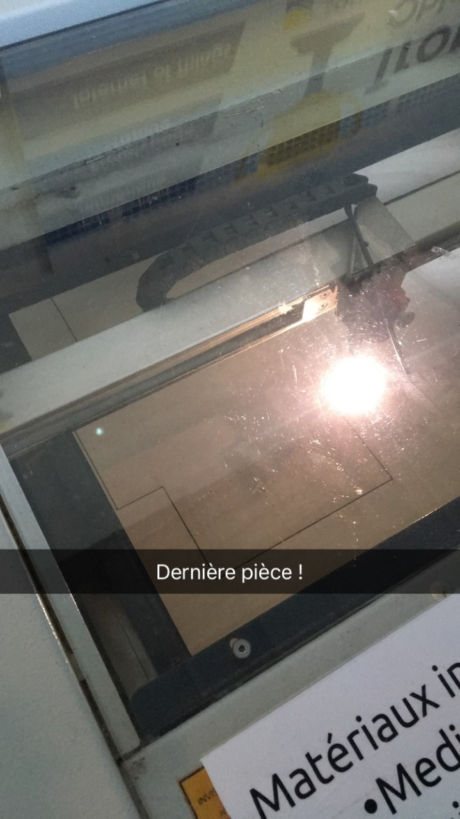
Voici quelques photos de la découpe de la dernière pièce manquante :

Ensuite avec Jeremie, nous avions toujours ce problème pour envoyer les valeurs de l'accéléromètre. En effet, nous arrivions à envoyer les valeurs de l'angle x uniquement si nous rentrions un caractère dans le moniteur série. En plus de cela, la valeur que l'on recevait, restait fixe. Même en bougeant l'accéléromètre nous n'arrivons pas à afficher d'autres valeurs. Ce qui était problématique.
Heureusement Mr Masson (merci), nous a envoyé un programme qui enfin, fonctionne.
Nous avons donc pu implanter les programmes des moteurs afin de terminer le but final de notre projet. Je vais réaliser plusieurs vidéos (sur youtube) qui montreront l'évolution entre ce que nous arrivions à faire, et le résultat final. Je rajouterai le lien demain, lorsque je tourne les vidéos.

Enfin, nous avons collé, et fixé les premiers éléments sur le plateau. Il nous reste donc plus qu'à fixer le servo moteur, le capteur de distance, et le buzzer sur la voiture pour terminer le projet.

Nous allons également mettre tous les programmes dans les prochains jours sur le github.

Voici pour l'instant le rendu de la voiture, avant l'installation des derniers éléments :
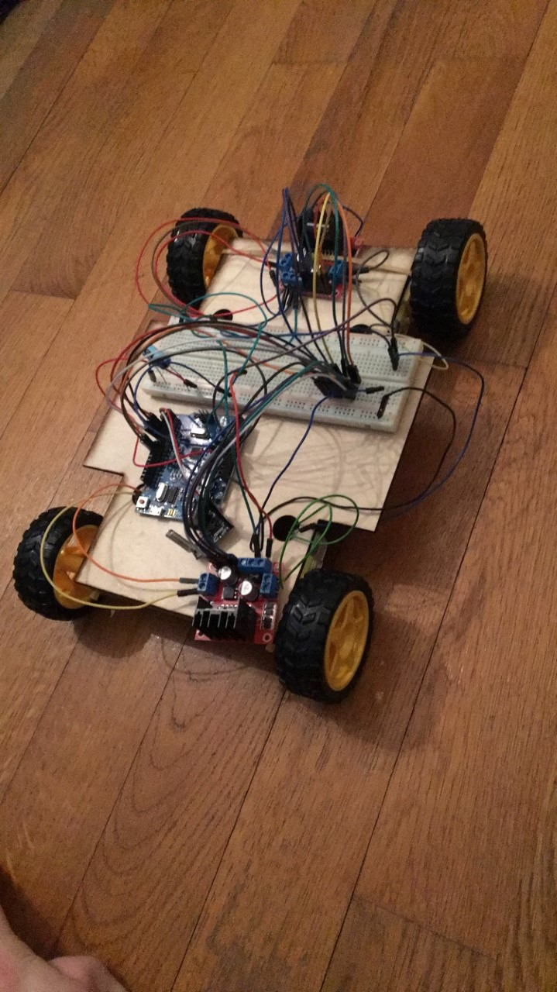
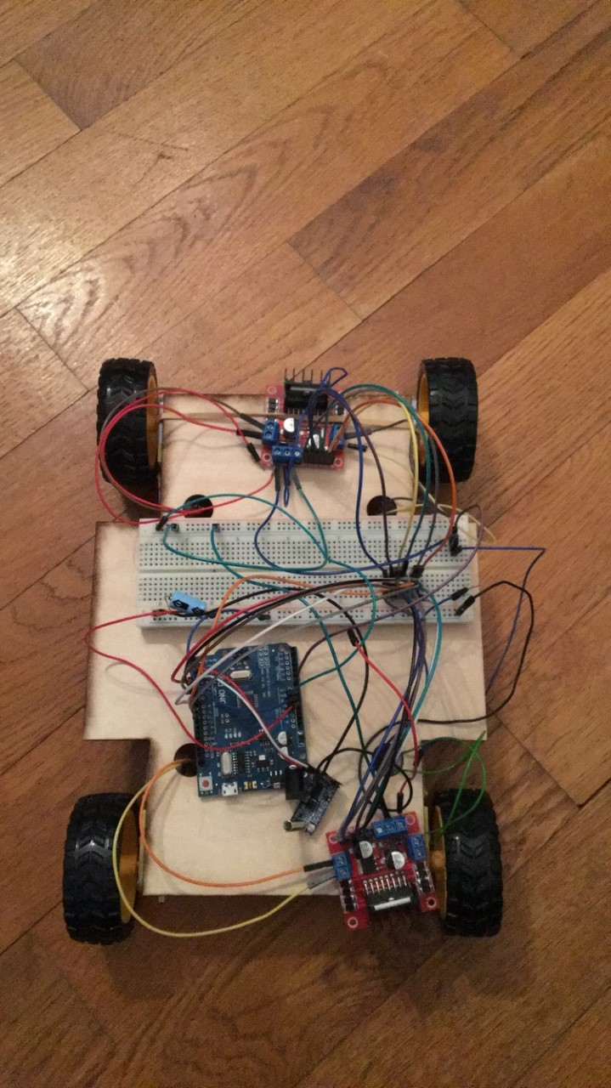

La voiture n'étant pas très jolie, nous réfléchissons à comment cacher tous les câblages...

